Semesterprojekt „PROject”

# Projektbeschreibung (EA 1)

Unsere Anwendung *PROject* ist eine Projektmanagement-Anwendung und dient dazu projektspezifische Aufgaben zu verwalten. Mit ihr können Nutzer Projekte anlegen und verschiedene Tools nutzen, um einen Überblick für ihr Projekt zu schaffen. Zum Beispiel ist es möglich, den Projekten Mitglieder zuzuweisen und Teilaufgaben zu verteilen. Der Fortschritt von Teilprozessen bzw. dem gesamten Projekt wird dem Nutzer optisch dargestellt. Eine Kalenderfunktion bietet unter anderem die Möglichkeit Deadlines festzuhalten. Der Nutzer kann somit visuell an Terminabgaben in Form eines Counters erinnert werden.

Ein Dashboard bietet eine sinnvolle Übersicht über alle laufenden Projekte. Wahlweise kann sich der Nutzer aber auch nur ein konkretes Projekt oder Inhalte eines angebotenen Tools (wie z.B. offene Aufgaben als *to do*-Liste) anzeigen lassen.

**Fokussierung:**

Die Anwendung ist für die Zielgruppe Studierenden gedacht, die ihre (Gruppen-)Projekte für die Universität verwalten wollen.

Angestrebte Features sind:

* Auswahlmöglichkeit der Ansicht
  + Alle Projekte, einzelnes Projekt, einzelnes Tool
* Anlegen von Projekten mit kurzer Projektbeschreibung
* Anlegen von Gruppenmitgliedern
* Anlegen von Aufgaben
  + Zuweisung der Gruppenmitgliedern
  + Visuelle Darstellung von Fortschritten (Aufgaben können abgehakt werden)
* Kalender
  + Termine eintragen
  + Visueller Counter für Deadlines
* Notizfunktion
* Konfigurationsmöglichkeiten Gestaltung
  + Farbgestaltung bei den Projekten
  + Darkmode

**Arbeitsorganisation:**

Neben den im Kursplan bereits enthaltenden Terminen und Fristen für die Einsendeaufgaben möchten wir uns auch selbst Meilensteine setzen. Wir werden die zu erledigenden Aufgaben vom Umfang her validieren, um sie unter den Gruppenmitgliedern aufteilen zu können. Hierbei berücksichtigen wir den individuellen Kenntnisstand der Mitglieder. Um einen hohen Lernerfolg für die gesamte Gruppe in diesem Modul zu erreichen, wollen wir bei der Verteilung der Aufgaben zwar auf das zum Teil vorhandene Vorwissen zurückgreifen, aber bewusst Teilaufgaben auch so verteilen, dass jeder etwas Neues lernen und ausprobieren kann. Bei Bedarf unterstützen und kontrollieren wir uns gegenseitig durch Paarprogrammierung.   
Zudem bietet GitLab uns ohnehin den Vorteil durchgehend gemeinsam und übersichtlich am Projekt und somit parallel an den Features zu arbeiten. Neben dem vorhandenden Issueboard von GitLab nutzen wir die Gruppenfunktion des Messengerdienstes Signal. Für uns ist dadurch ein schneller täglicher Austausch zwischen allen Gruppenmitgliedern möglich. Hierbei orientieren wir uns an der Scrum Methode.

**Wireframes:**

Die folgenden drei Wireframes zeigen unsere Startseite, eine Projektansicht und die Kalenderoberfläche.   
In der Einsendeaufgabe 1b möchten wir den ersten Wireframe, die Startseite, umsetzen.   
  
Erste Ideen zu einem Farbkonzept können den Wireframes bereits entnommen werden.   
Eine einfache schwarz-weiß Version der Wireframes haben wir uns zusätzlich bei GitLab abgelegt.

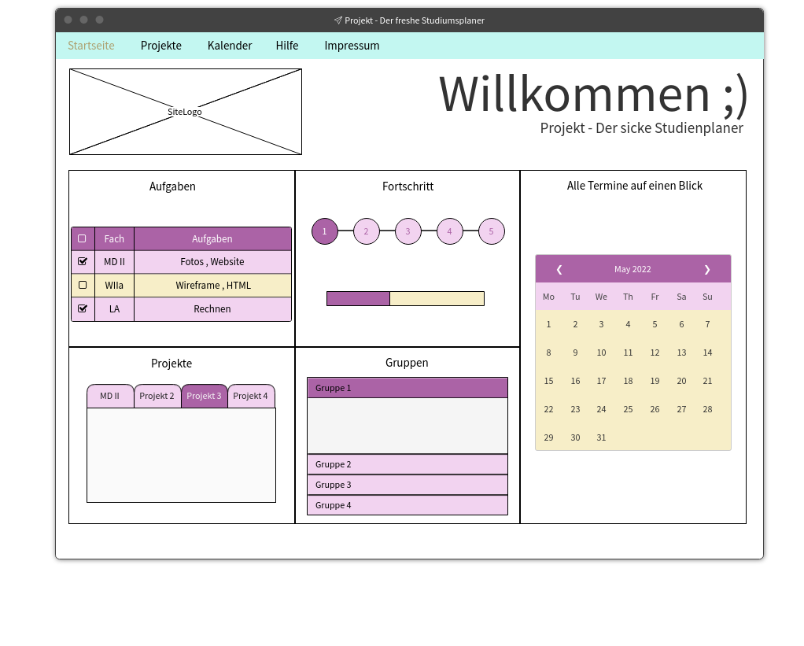

Wireframe 1: Startseite PROject

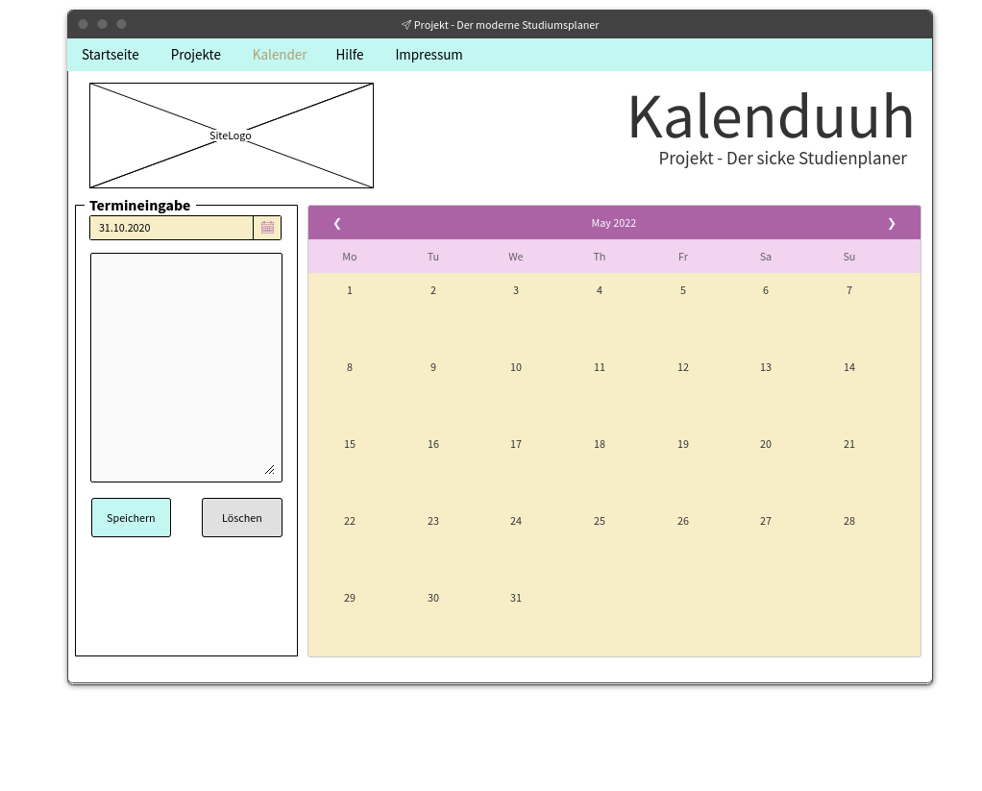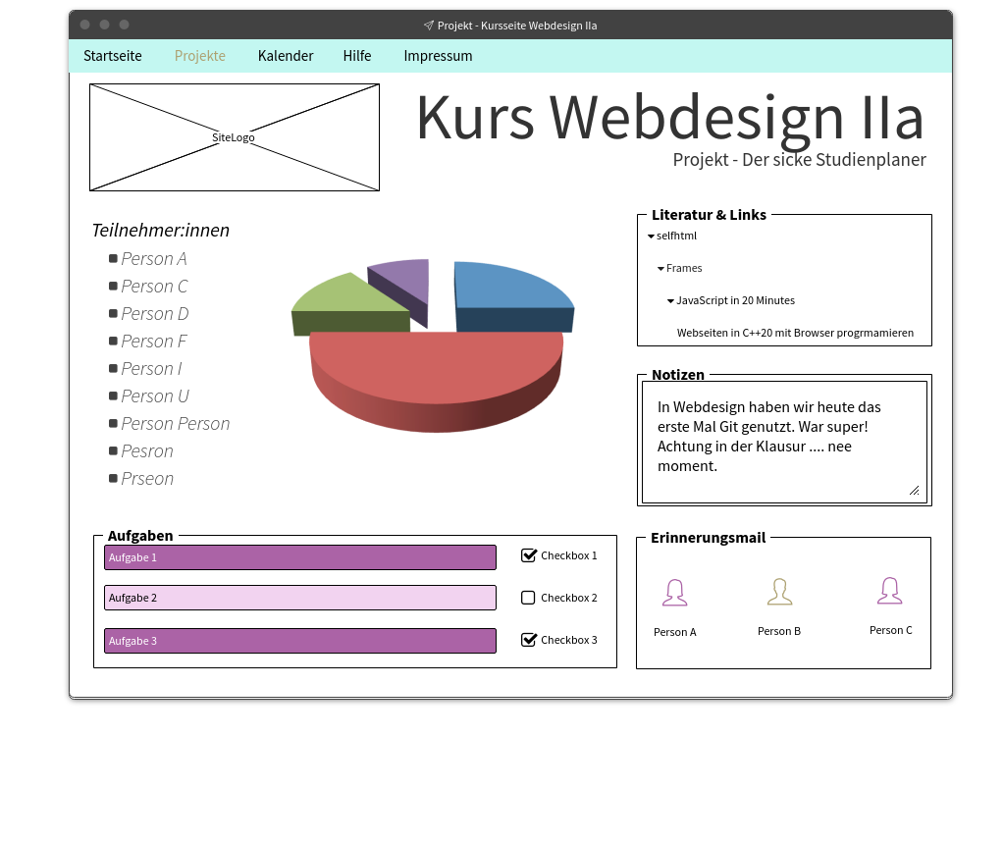

Wireframe 2: Projektansicht

Wireframe 3: Kalenderoberfläche

# User Stories (EA 2)

|  |  |  |  |  |  |
| --- | --- | --- | --- | --- | --- |
| Nr. | User Story | Implementiert | | | Datei/Zeile |
| Nein | Teilw. | ja |
| 1 |  |  |  |  |  |
| 2 |  |  |  |  |  |
| 3 |  |  |  |  |  |
| 4 |  |  |  |  |  |
| 5 |  |  |  |  |  |
| 6 |  |  |  |  |  |
| 8 |  |  |  |  |  |
| 9 |  |  |  |  |  |
| 10 |  |  |  |  |  |
|  |  |  |  |  |  |

Weitere Fortschritte seit EA-1:

1. ...